
คู่มือการปฏิบัติงาน
(Work Manual)
กระบวนงานการจัดฝึกอบรม

องค์ความรู้
(One Point Knowledge)
กระบวนงานการให้เฟสในการติดตั้งมิเตอร์รายใหม่
หน่วยงาน แผนกบริการลูกค้า
การไฟฟ้าส่วนภูมิภาคอำเภอลาดยาว
ผู้อนุมัติ (คณะกรรมการ KM)

(ลงชื่อ)......นายธนโชติ สิงห์คำ...............
ตำแหน่ง.......ผจก.กฟอ.ลาดยาว .............
10./…ต.ค../…2562
รหัส OPK


องค์ความรู้ (Body of Knowledge)
ประสบการณ์ผู้ปฏิบัติงาน (Experience) Knowledge)
18127

คำนำ
แผนกบริการลูกค้า การไฟฟ้าส่วนภูมิภาคอำเภอลาดยาว ได้จัดทำองค์ความรู้ (One Point Knowledge) เรื่องกระบวนงานการให้เฟสในการติดตั้งมิเตอร์รายใหม่ ซึ่งเป็นสิ่งที่แผนกบริการลูกค้าต้องปฏิบัติทุกครั้งที่มีการขอมิเตอร์ใหม่ เพื่อให้การให้เฟสในการติดตั้งมิเตอร์รายใหม่มีประสิทธิภาพมากขึ้นทางแผนกบริการลูกค้า การไฟฟ้าส่วนภูมิภาคอำเภอลาดยาวจึงจัดทำวิธีการจัดเก็บข้อมูลและค้นหาข้อมูล ของหม้อแปลงที่จะนำมิเตอร์ใหม่ไปติดตั้ง โดยการเขียนองค์ความรู้เรื่องกระบวนงานการให้เฟสในการติดตั้งมิเตอร์รายใหม่ครั้งนี้ หวังเป็นอย่างยิ่งว่าจะเป็นประโยชน์กับพนักงานในแผนกบริการลูกค้าและแผนกที่เกี่ยวข้องในการใช้ข้อมูลโหลดของหม้อแปลง

นายอัคร อภัยราช
ผู้จัดทำ

สารบัญ
เรื่อง หน้า
วัตถุประสงค์ 4
ขอบเขต 4
ขั้นตอนการปฏิบัติ 5 – 8
สรุป 9
ภาคผนวก 10

วัตถุประสงค์
เพื่อกำหนดการติดตั้งเฟสของมิเตอร์ให้สมดุลกับการจ่ายไฟของหม้อแปลง
ขอบเขต
สร้างฐานข้อมูลที่มีการปรับปรุงให้เป็นปัจจุบันตลอดโดยการประมาณการจากขนาดของมิเตอร์ที่ทำการขอติดตั้งใหม่โดยอ้างอิงจากข้อมูลโหลดหม้อแปลงที่ทำการวัดได้จริง เพื่อใช้ในการกำหนดเฟสของการติดตั้งมิเตอร์ได้สมดุลกับการจ่ายไฟของหม้อแปลงมากยิ่งขึ้น

ขั้นตอนการปฏิบัติ
1.กรอกข้อมูลการวัดโหลดหม้อแปลงลงในไฟล์ที่แนบไว้(The Chosen one.)
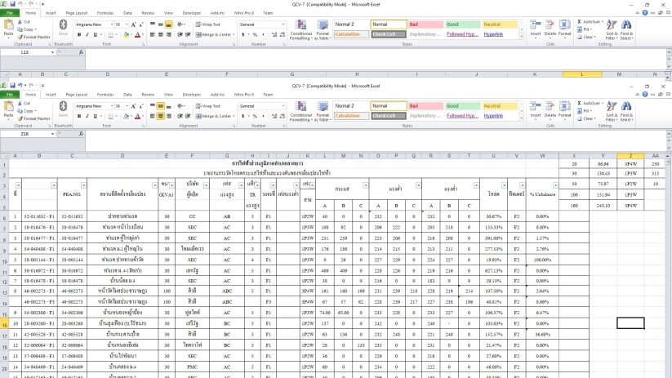
2.แก้ไขสูตรในส่วนที่ไฮไลท์สีแดงให้ตรงกับบรรทัดสุดท้ายของจำนวนหม้อแปลงของแต่ละการไฟฟ้า =VLOOKUP(Sheet1!E5,'F2'!B6:M120,2,FALSE)
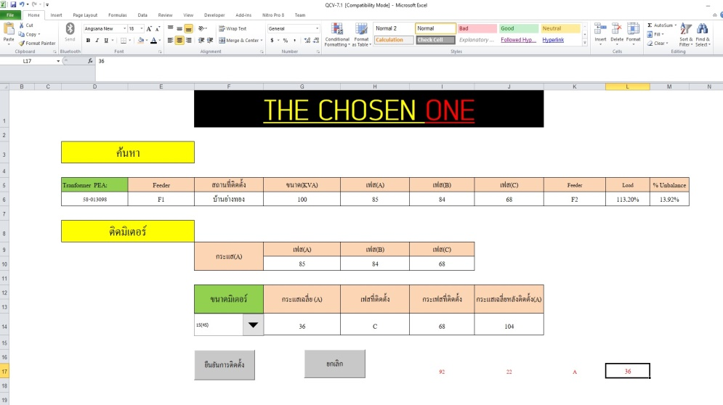
แก้สูตรทุกช่องตามวงกลมสีแดง

2.1 แก้สูตรในข้อ 2. ตามเลขบรรทัดของหม้อแปลงเครื่องสุดท้าย
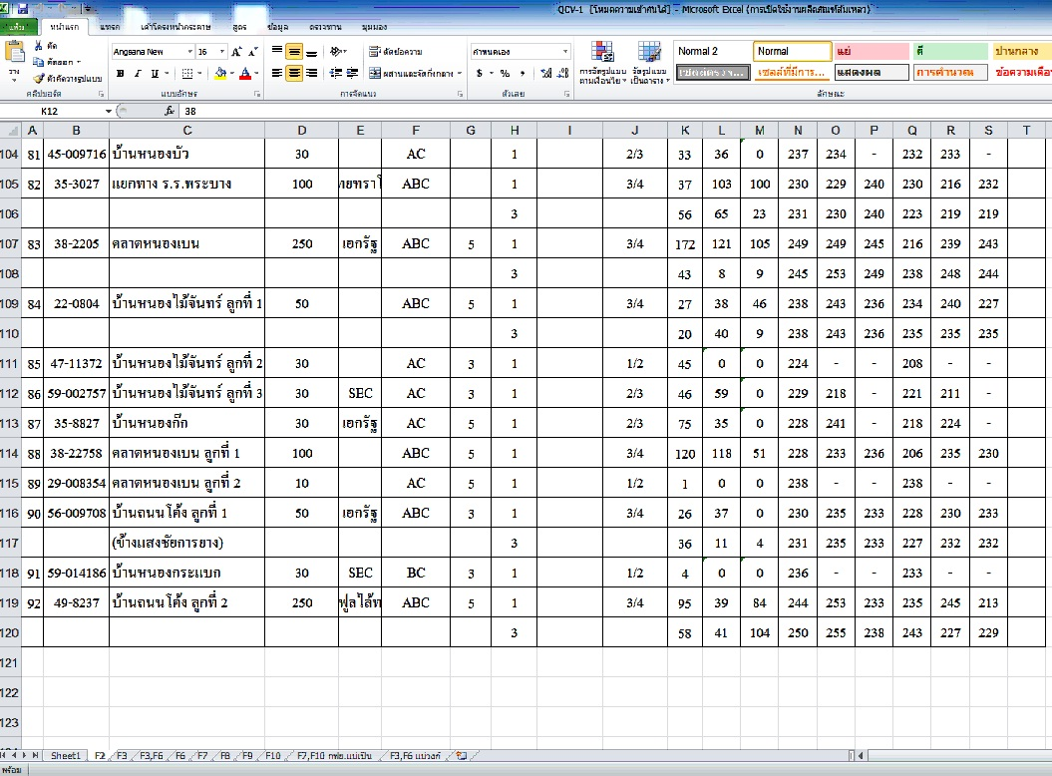
หม้อแปลงเครื่องสุดท้ายอยู่ในบรรทัดที่120
3.แก้ไขสูตรแก้ไขสูตรในส่วนที่ไฮไลท์สีแดงให้ตรงกับชื่อไฟล์ที่เตรียมไว้ในข้อ 1 =VLOOKUP(Sheet1!E5,'F2'!B6:M120,2,FALSE)
แก้สูตรทุกช่องตามวงกลมสีแดง
4.กรอกPEA หม้อแปลงที่จะทำการติดตั้งมิเตอร์

5.เลือกFeederที่ทำการติดตั้งของหม้อแปลงลูกนั้น
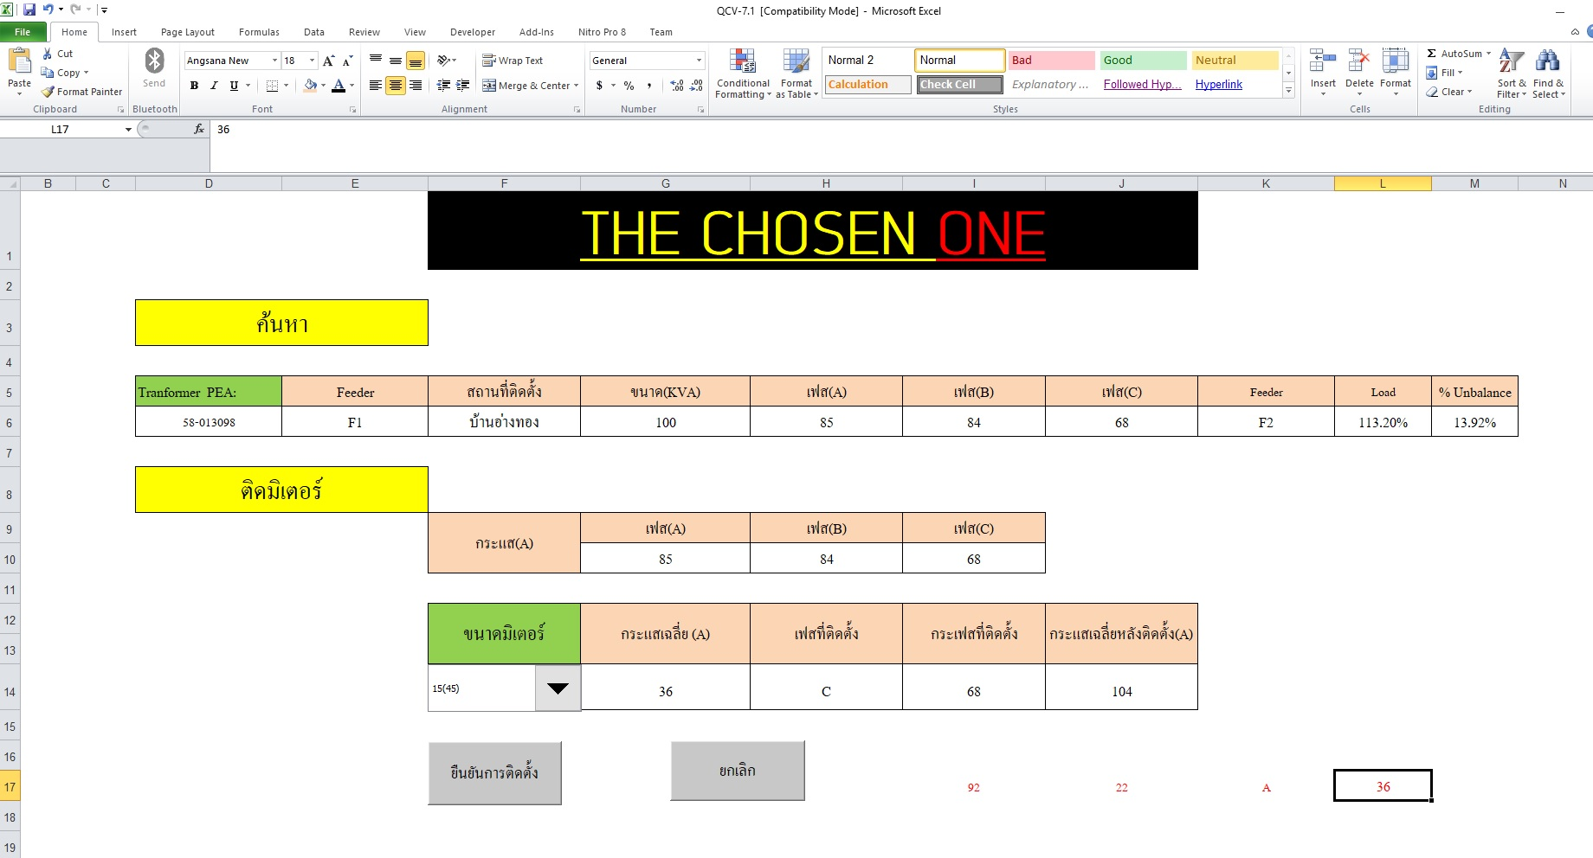
6.เลือกขนาดมิเตอร์ที่จะทำการติดตั้งใหม่

7.ตัวโปรแกรมจะกำหนดเฟสในการติดตั้งมิเตอร์ให้เองตามความเหมาะสมของโหลดหม้อแปลงที่ทำการค้นหาใน
ข้อ 4. จากนั้นทำการกดบันทึกเพื่อยืนยันการติดตั้งมิเตอร์(ข้อมูลในฐานข้อมูลที่ทำการลงไว้ในข้อ 1. จะมีการปรับปรุงให้อัตโนมัติ)
8.สามารถกดยกเลิกได้ถ้ากำหนดขนาดมิเตอร์ผิดพลาดหรือเลือกหม้อแปลงผิดเครื่อง

สรุป
การให้เฟสในการติดตั้งมิเตอร์รายใหม่มีความจำเป็นเพราะการกำหนดเฟสติดตั้งมีผลต่อสมดุลโหลดของหม้อแปลงถ้าเกิดโหลดไม่สมดุลจะทำให้ประสิทธิภาพของหม้อแปลงลดลง และการกำหนดเฟสที่มีการปรับปรุงฐานข้อมูลให้เป็นปัจจุบันเสมอนั้นช่วยให้ทราบถึงปริมาณโหลดของหม้อแปลงลูกนั้นๆว่ามีการใช้โหลดเกินหรือไม่

ภาคผนวก
ฐานข้อมูลการวัดโหลดจากแผนก ปฏิบัติการและบำรุงรักษาการไฟฟ้าส่วนภูมิภาคอำเภอลาดยาวปี 2561

